Распределение солености в акватории вершины Кандалакшского залива летом 2024 года

В. М. Хайтов

**Хайтов В. М. Распределение солености в акватории вершины Кандалакшского залива летом 2024 года** // Толмачева Е. Л. (ред.) Летопись природы Кадалакшского заповедника за 2024 год (ежегодный отчет). Кандалакша. Т.1 (Летопись природы Кандалакшского заповедника, кн. ++)

На основе анализа проб поверхностной солености построена карта распределния этого показателя в врешине Кандалакшского залива. Проведно сравнение с аналогичной картой, полученной в 2015 г. Описано вертикальное распределение солености в Западной Ряжковой салме.

**Khaitov V.M. Distribution of salinity in the top of Kandalaksha Bay in summer 2024** // Tolmacheva E. L. (ed.) The Chronicle of Nature by the Kandalaksha Reserve for 2024 (Annual report). Kandalaksha. V.1. (The Chronicle of Nature by the Kandalaksha Reserve, Book N ++)

Based on the analysis of surface salinity samples in the top of the Kandalaksha Bay, a map of salinity distribution was constructed. A comparison with a similar map obtained in 2015 was made.The vertical distribution of salinity in the Western Ryazhkovaya Salma is described.

## Картирование распределения поверхностной солености

Для картирования поверхностной солености было отобрано 125 проб которые были взяты в период с 13.08 по 18.08.2024 (Табл. +.1). Все пробы были взяты в течение периода, ограниченного одним часом до и одним часом после времени максимального отлива. При выходе на точку взятия проб были засечены географические координаты и отобрана проба воды объемом 2 мл. Определение солености осуществлялось с помощью ручного рефрактометра. Аналогичный сбор данных был проведен в 2015 г. на 114 точках (Рисунок 1).

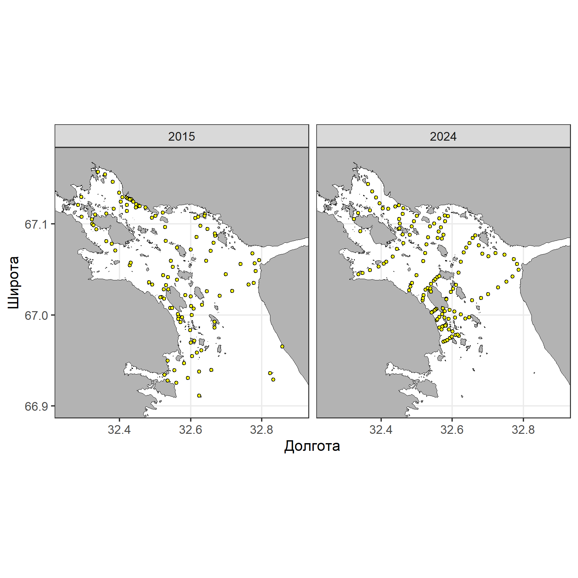

**Рисунок 1.** Точки отбора проб солености в вершине Кандалакшского залива в 2015 и 2024 гг. Sites of salinity samplings at the top of Kandalaksha Bay in 2015 and 2024

Сравнение данных полученных в 2024 г. с данными, полученными аналогичным способом в 2015 гг. (см. Летопись природы за 2015 г.) показало, что поверхностная соленость в акватории была в 2024 г. заметно ниже и варьировала в более узких пределах (Рисунок 2). Это согласуется с общей тенденцией опреснения поверхностных вод вершины Кандалакшского залива, отмеченной при мониторинге гидрологических параметров в Южной губе о. Ряжкова (см. соответствующую главу данного тома Летописи природы).

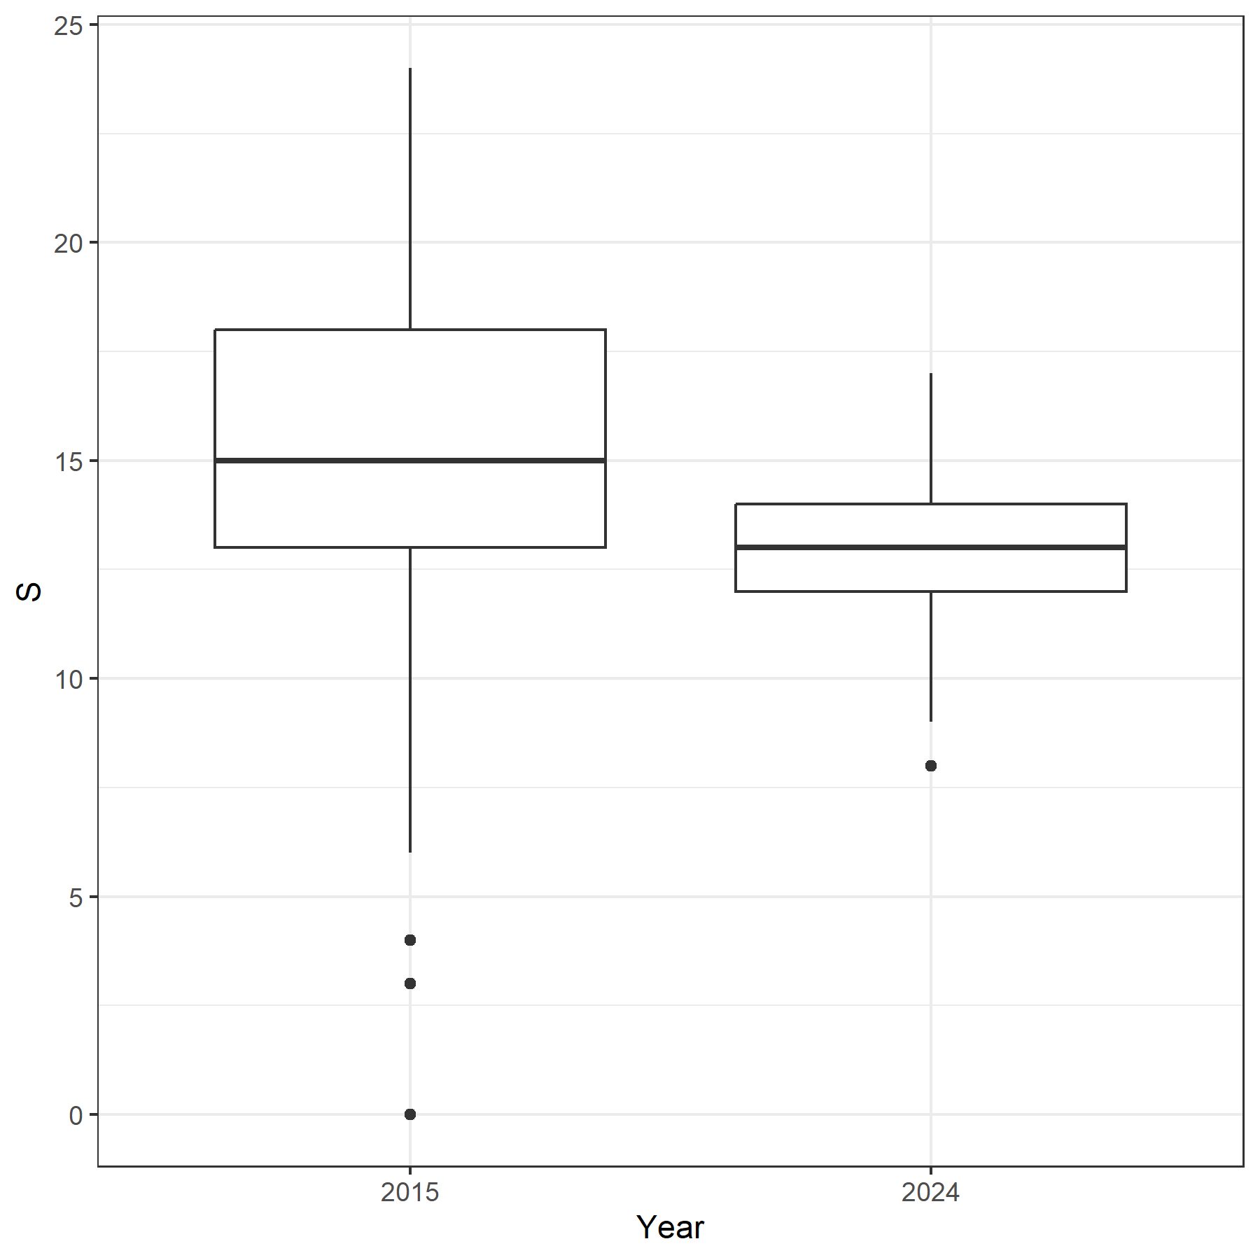

**Рисунок 2.** Поверхностная соленость в вершине Кандалакшского залива в 2015 и 2024 гг. Surface salinity at the top of Kandalaksha Bay in 2015 and 2024

Полученная карты (Рисунок 3) позволяет заметить, что паттерны распределения солености в 2015 и 2024 гг. очень похожи. “Язык” распреснения простирается на всю северо-восточную часть акватории залива, ограниченную материком и островами Олений и Телячий. Влияние опреснения прослеживается и вдоль Западной Ряжковой салмы до уровня северной оконечности о. Ряжкова. Такой характер распределения солености, по всей видимости, определяется течениями. Эти течения приносят соленые воды из Бассейна Белого моря, идя вдоль Кандалакшского берега. Далее, огибая кут залива, вода, опресненная за счет стоков с р. Нива и губы Канда, двигается вдоль Карельского берега.

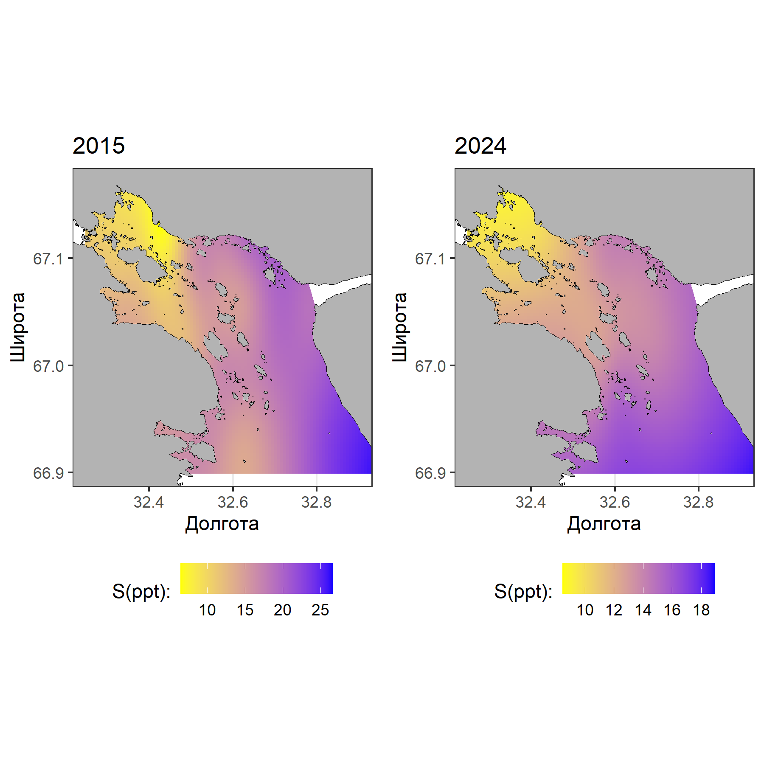

**Рисунок 3.** Карты распределения поверхностной солености в вершине Кандалакшского залива в 2015 и 2024 гг. Maps of surface salinity distribution in the top of Kandalaksha Bay in 2015 and 2024

Таблица +.1 Поверхностная соленость в вершине Кандалакшского залива в августе 2024. Surface salinity at the top of Kandalaksha Bay in August 2024.

| Точка сбора | Дата | Широта | Долгота | Соленость |
| --- | --- | --- | --- | --- |
| 1 | 13.08.2024 | 67.00648 | 32.55563 | 13 |
| 2 | 13.08.2024 | 67.00578 | 32.55283 | 12 |
| 3 | 13.08.2024 | 67.00499 | 32.54980 | 13 |
| 4 | 13.08.2024 | 67.00331 | 32.54476 | 13 |
| 5 | 13.08.2024 | 67.00264 | 32.54218 | 12 |
| 6 | 13.08.2024 | 67.01615 | 32.51619 | 13 |
| 7 | 13.08.2024 | 67.01816 | 32.51720 | 12 |
| 8 | 13.08.2024 | 67.02198 | 32.51956 | 12 |
| 9 | 13.08.2024 | 67.02797 | 32.52466 | 12 |
| 10 | 13.08.2024 | 67.02943 | 32.53090 | 13 |
| 11 | 13.08.2024 | 67.02738 | 32.53721 | 13 |
| 12 | 13.08.2024 | 67.02571 | 32.53999 | 13 |
| 13 | 13.08.2024 | 67.02907 | 32.53861 | 12 |
| 14 | 13.08.2024 | 67.03416 | 32.54018 | 12 |
| 15 | 13.08.2024 | 67.03761 | 32.54780 | 13 |
| 16 | 13.08.2024 | 67.03956 | 32.55259 | 12 |
| 17 | 13.08.2024 | 67.04159 | 32.55777 | 12 |
| 18 | 13.08.2024 | 67.04269 | 32.56306 | 11 |
| 19 | 13.08.2024 | 67.02876 | 32.60209 | 12 |
| 20 | 13.08.2024 | 67.02537 | 32.59572 | 12 |
| 21 | 13.08.2024 | 67.01808 | 32.58350 | 13 |
| 22 | 13.08.2024 | 67.01738 | 32.58357 | 13 |
| 23 | 13.08.2024 | 67.00570 | 32.59280 | 12 |
| 24 | 13.08.2024 | 67.00373 | 32.60550 | 13 |
| 25 | 13.08.2024 | 67.00055 | 32.62406 | 13 |
| 26 | 13.08.2024 | 67.99730 | 32.64739 | 15 |
| 27 | 13.08.2024 | 67.99618 | 32.63675 | 15 |
| 28 | 13.08.2024 | 67.99717 | 32.60749 | 14 |
| 29 | 13.08.2024 | 67.99574 | 32.58977 | 15 |
| 30 | 13.08.2024 | 67.99722 | 32.57835 | 13 |
| 31 | 13.08.2024 | 67.98930 | 32.58280 | 13 |
| 32 | 13.08.2024 | 67.98801 | 32.57596 | 12 |
| 33 | 13.08.2024 | 67.98725 | 32.57116 | 13 |
| 34 | 13.08.2024 | 67.98617 | 32.56360 | 13 |
| 35 | 13.08.2024 | 67.99429 | 32.55626 | 12 |
| 36 | 13.08.2024 | 67.99794 | 32.56346 | 12 |
| 37 | 13.08.2024 | 67.00097 | 32.57199 | 13 |
| 38 | 13.08.2024 | 67.00420 | 32.57887 | 14 |
| 39 | 13.08.2024 | 67.00719 | 32.57348 | 13 |
| 40 | 15.08.2024 | 67.08831 | 32.46075 | 12 |
| 41 | 15.08.2024 | 67.09433 | 32.44851 | 11 |
| 42 | 15.08.2024 | 67.09500 | 32.45135 | 11 |
| 43 | 15.08.2024 | 67.10016 | 32.45225 | 12 |
| 44 | 15.08.2024 | 67.10526 | 32.45064 | 12 |
| 45 | 15.08.2024 | 67.11077 | 32.46058 | 10 |
| 46 | 15.08.2024 | 67.11700 | 32.46225 | 10 |
| 47 | 15.08.2024 | 67.12044 | 32.44957 | 10 |
| 48 | 15.08.2024 | 67.11903 | 32.44006 | 10 |
| 49 | 15.08.2024 | 67.11638 | 32.08684 | 10 |
| 50 | 15.08.2024 | 67.11686 | 32.40431 | 9 |
| 51 | 15.08.2024 | 67.12228 | 32.39515 | 9 |
| 52 | 15.08.2024 | 67.12857 | 32.38590 | 8 |
| 53 | 15.08.2024 | 67.13545 | 32.37435 | 9 |
| 54 | 15.08.2024 | 67.14348 | 32.36316 | 11 |
| 55 | 15.08.2024 | 67.11483 | 32.36811 | 10 |
| 56 | 15.08.2024 | 67.11202 | 32.33538 | 9 |
| 57 | 15.08.2024 | 67.10533 | 32.32340 | 10 |
| 58 | 15.08.2024 | 67.09193 | 32.34114 | 11 |
| 59 | 18.08.2024 | 67.04454 | 32.33588 | 13 |
| 60 | 18.08.2024 | 67.04625 | 32.34804 | 12 |
| 61 | 18.08.2024 | 67.04925 | 32.36865 | 13 |
| 62 | 18.08.2024 | 67.05327 | 32.39263 | 12 |
| 63 | 18.08.2024 | 67.05640 | 32.40746 | 13 |
| 64 | 18.08.2024 | 67.05849 | 32.41452 | 11 |
| 65 | 18.08.2024 | 67.06404 | 32.43259 | 13 |
| 66 | 18.08.2024 | 67.07248 | 32.44437 | 12 |
| 67 | 18.08.2024 | 67.07883 | 32.46219 | 11 |
| 68 | 18.08.2024 | 67.08813 | 32.48009 | 12 |
| 69 | 18.08.2024 | 67.09724 | 32.48535 | 11 |
| 70 | 18.08.2024 | 67.10281 | 32.49224 | 12 |
| 71 | 18.08.2024 | 67.10870 | 32.50040 | 14 |
| 72 | 18.08.2024 | 67.09714 | 32.53730 | 12 |
| 73 | 18.08.2024 | 67.10013 | 32.54880 | 14 |
| 74 | 18.08.2024 | 67.10584 | 32.56367 | 16 |
| 75 | 18.08.2024 | 67.10914 | 32.57906 | 16 |
| 76 | 18.08.2024 | 67.10827 | 32.58758 | 16 |
| 77 | 18.08.2024 | 67.10261 | 32.57954 | 16 |
| 78 | 18.08.2024 | 67.09601 | 32.56826 | 14 |
| 79 | 18.08.2024 | 67.09159 | 32.56167 | 12 |
| 80 | 18.08.2024 | 67.08789 | 32.57557 | 13 |
| 81 | 18.08.2024 | 67.08394 | 32.57058 | 13 |
| 82 | 18.08.2024 | 67.08461 | 32.55911 | 12 |
| 83 | 18.08.2024 | 67.08531 | 32.53227 | 12 |
| 84 | 18.08.2024 | 67.07761 | 32.52708 | 12 |
| 85 | 18.08.2024 | 67.06805 | 32.52342 | 12 |
| 86 | 18.08.2024 | 67.05927 | 32.51824 | 12 |
| 87 | 18.08.2024 | 67.04357 | 32.49924 | 13 |
| 88 | 18.08.2024 | 67.03534 | 32.48684 | 13 |
| 89 | 18.08.2024 | 67.03124 | 32.48187 | 13 |
| 90 | 18.08.2024 | 67.02725 | 32.47876 | 13 |
| 91 | 18.08.2024 | 66.99552 | 32.55826 | 14 |
| 92 | 18.08.2024 | 66.98405 | 32.57019 | 14 |
| 93 | 18.08.2024 | 66.97060 | 32.57564 | 14 |
| 94 | 18.08.2024 | 66.97140 | 32.58079 | 14 |
| 95 | 18.08.2024 | 66.97249 | 32.58605 | 15 |
| 96 | 18.08.2024 | 66.97462 | 32.59310 | 15 |
| 97 | 18.08.2024 | 66.97631 | 32.59895 | 16 |
| 98 | 18.08.2024 | 66.97807 | 32.60969 | 17 |
| 99 | 18.08.2024 | 66.97706 | 32.61855 | 17 |
| 100 | 18.08.2024 | 66.97833 | 32.61453 | 17 |
| 101 | 18.08.2024 | 66.98186 | 32.60046 | 16 |
| 102 | 18.08.2024 | 66.98409 | 32.59056 | 17 |
| 103 | 18.08.2024 | 66.98844 | 32.58039 | 15 |
| 104 | 18.08.2024 | 67.01607 | 32.65575 | 12 |
| 105 | 18.08.2024 | 67.01869 | 32.68053 | 12 |
| 106 | 18.08.2024 | 67.02302 | 32.70116 | 12 |
| 107 | 18.08.2024 | 67.03028 | 32.72879 | 13 |
| 108 | 18.08.2024 | 67.03652 | 32.75247 | 15 |
| 109 | 18.08.2024 | 67.04225 | 32.76910 | 15 |
| 110 | 18.08.2024 | 67.04972 | 32.78648 | 15 |
| 111 | 18.08.2024 | 67.05613 | 32.78216 | 15 |
| 112 | 18.08.2024 | 67.06143 | 32.77255 | 15 |
| 113 | 18.08.2024 | 67.06634 | 32.74676 | 15 |
| 114 | 18.08.2024 | 67.06780 | 32.72150 | 16 |
| 115 | 18.08.2024 | 67.06448 | 32.70171 | 14 |
| 116 | 18.08.2024 | 67.06728 | 32.68442 | 14 |
| 117 | 18.08.2024 | 67.07650 | 32.67469 | 14 |
| 118 | 18.08.2024 | 67.08738 | 32.66464 | 15 |
| 119 | 18.08.2024 | 67.08434 | 32.65737 | 13 |
| 120 | 18.08.2024 | 67.07899 | 32.64795 | 13 |
| 121 | 18.08.2024 | 67.07383 | 32.63963 | 13 |
| 122 | 18.08.2024 | 67.06857 | 32.63174 | 12 |
| 123 | 18.08.2024 | 67.05838 | 32.62367 | 13 |
| 124 | 18.08.2024 | 67.04644 | 32.61737 | 14 |
| 125 | 18.08.2024 | 67.03314 | 32.61028 | 15 |

## 

## Вертикальное распределение солености в Западной Ряжковой салме

Для описания вертикального распределения солености 18 августа 2024 г. была отобрана серия проб на гидрологическом разрезе, заложенном в непосредственной близости от буя №19 (N = 67.003216, E = 32.554517), маркирующего подходной фарватер к порту “Витино”. Пробы отбирали с помощью переворачивающегося батометра Нансена во время малой воды, когда скорость течения в точке закладки разреза была минимальной. Отбор проб осуществляли, начиная с поверхности, через 1 метр до уровня дна (Табл. +. 2). Для измерения солености применяли портативный рефрактометр.

Таблица +.2 Соленость на разных уровнях глубин в августе 2024 г. в районе буя № 19, обозначающего подходной фарватер к порту «Витино». Salinity at different depth levels in August 2024 in the area of buoy No. 19 marking the approach fairway to the port of “Vitino”.

| Горизонт глубины  от поверхности | Соленость |
| --- | --- |
| 0 | 12 |
| 1 | 12 |
| 2 | 13 |
| 3 | 13 |
| 4 | 14 |
| 5 | 15 |
| 6 | 16 |
| 7 | 16 |
| 8 | 16 |
| 9 | 17 |
| 10 | 17 |
| 11 | 18 |
| 12 | 18 |
| 13 | 18 |
| 14 | 20 |

Соленость закономерно увеличивалась от поверхности к придонным слоям (Рисунок 4). Заметного галоклина не выявляется, хотя на глубине 8 - 13 м происходит более резкое увеличение солености, чем на горизонте от нуля до 8 м.

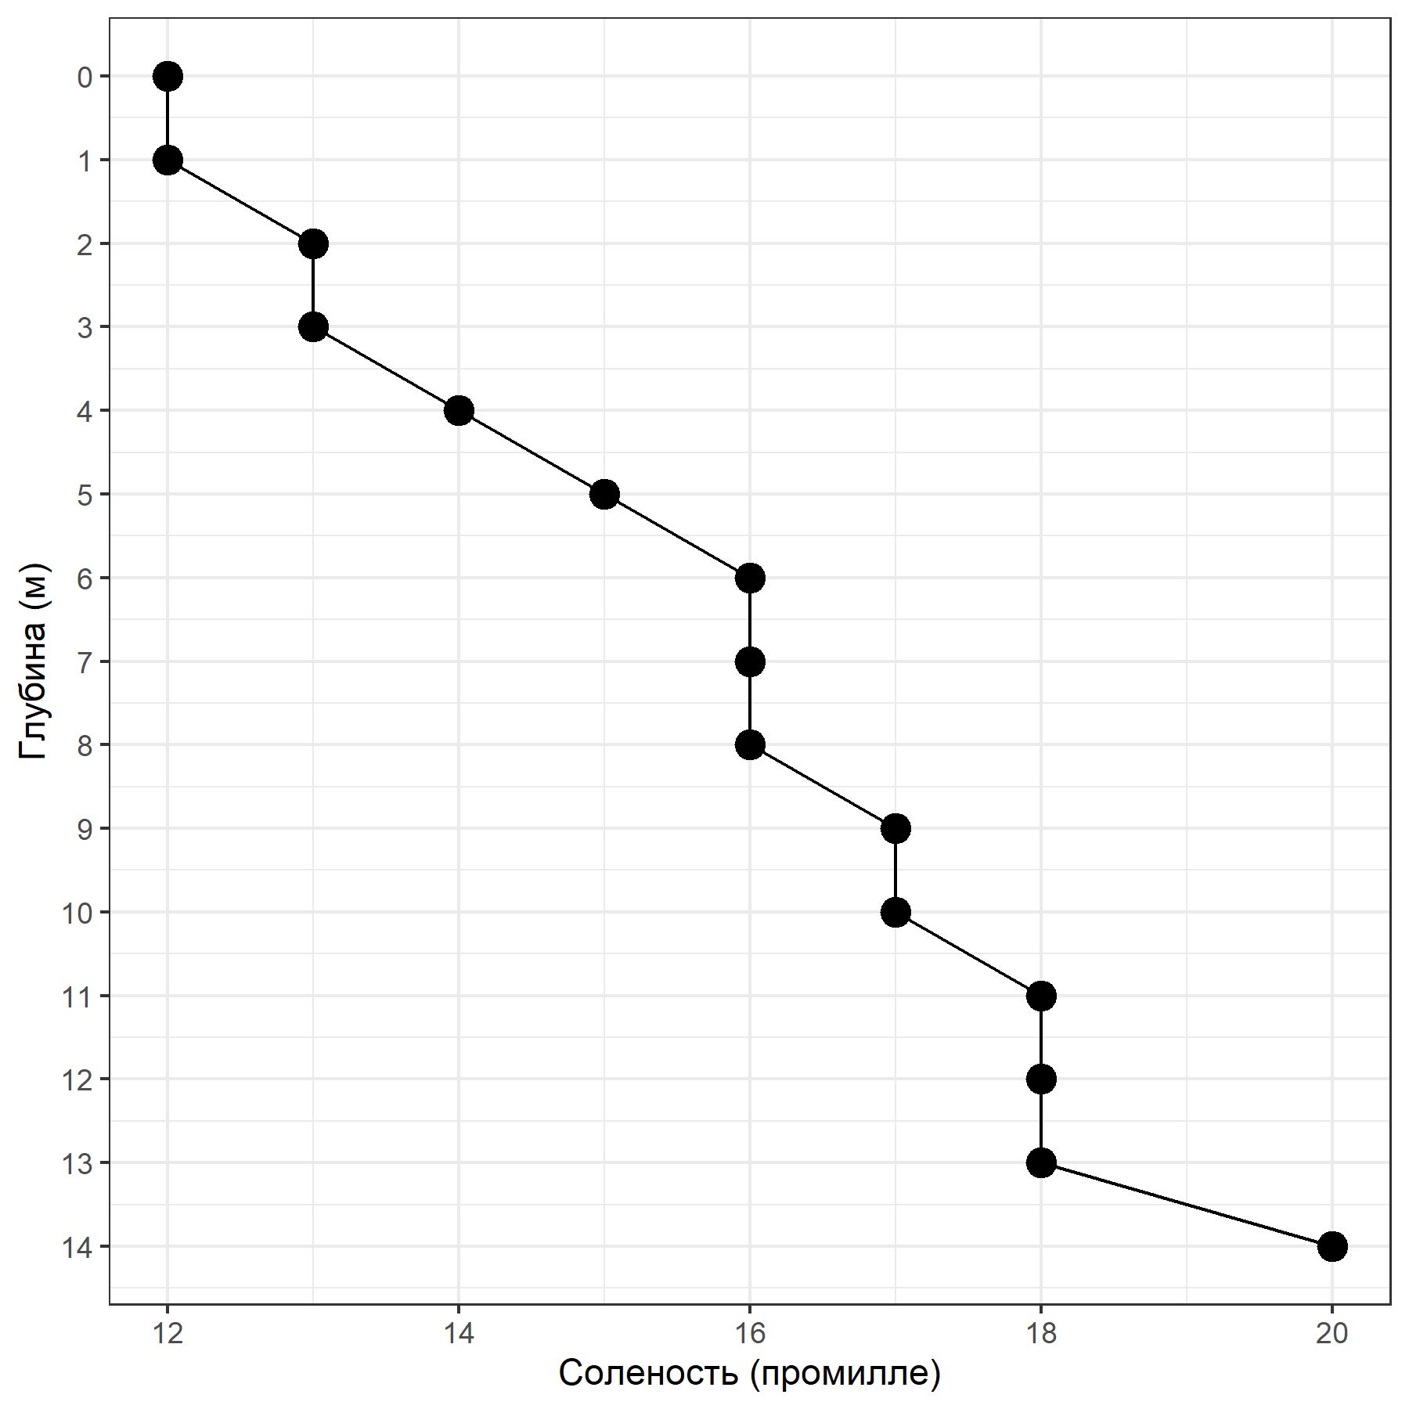

**Рисунок 4.** Вертикальное распределение солености в Западной Ряжковой салме в августе 2024 г. MVertical distribution of salinity in the Western Ryazhkov Salm in August 2024.